B&R em bauma 2013 em Munique
Sistema modular de automação para indústria de máquinas de construção
Na bauma 2013, de 15 a 21 de abril, a B&R apresentará sua gama completa de soluções de automação móvel no Hall D / Booth D1.216. O destaque da aparição bauma da B&R será dois dos últimos desenvolvimentos da líder da tecnologia.
Com seu novo controle MA170 e sistema de I/O, a B & R está no campo da automação de engenharia mecânica. O que é tão revolucionário sobre esses sistemas é o seu design modular, uma abordagem que a B&R aperfeiçoou na área de automação industrial e agora está trazendo para o mundo das máquinas móveis. A gama de produtos de automação móvel é arredondada por um painel de automação, que serve como um elemento central para fornecer controle, operação e visualização integrados de veículos e equipamentos móveis.
O ambiente de engenharia B&R Automation Studio simplifica o desenvolvimento de soluções completas que são eficientemente escaláveis e fáceis de manter. Esta ferramenta totalmente integrada e de alto desempenho ajuda os engenheiros a dominar todos os aspectos de um projeto de automação, com muitos recursos convenientes, como uma extensa coleção de bibliotecas de software pré-programadas.
Uma nova dimensão na comunicação de dados
Os dispositivos móveis da B&R estão equipados com barramento CAN, como é obrigatório para os veículos, bem como a opção de usar o POWERLINK, o padrão de tempo real aberto e rápido. Como um protocolo baseado em Ethernet, o POWERLINK é construído para comunicação com alta largura de banda, com muita capacidade para lidar com aplicativos exigentes que envolvem sensores e processamento de imagem sem necessidade de nenhum hardware ou software auxiliar.

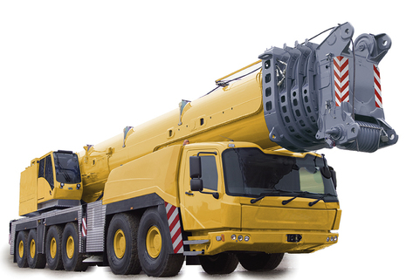
Na bauma 2013, a B&R quer apresentar sua gama completa de soluções de automação móvel no Hall D / Booth D1.216, com inovações inovadoras em automação modular para máquinas de construção.

Sobre a B&R
A B&R é uma empresa de automação inovadora com sede na Áustria e escritórios em todo o mundo. Como líder global em automação industrial, a B&R combina tecnologia de ponta com engenharia avançada para fornecer aos clientes em praticamente todas as indústrias soluções completas para automação de máquinas e fábricas, controle de movimento, IHM e tecnologia de segurança integrada. Com padrões de comunicação de fieldbus industriais como POWERLINK e openSAFETY, bem como o poderoso ambiente de desenvolvimento de software do Automation Studio, a B&R está constantemente redefinindo o futuro da engenharia de automação. O espírito inovador que mantém a B&R na vanguarda da automação industrial é impulsionado pelo compromisso de simplificar processos e superar as expectativas dos clientes.
Para mais informações, visite www.br-automation.com

